Общие признаки семейства бобовых. Объект рассмотрения рис.3

Материал и оборудование: гербарные экземпляры гороха посевного, клевера, цветок и плод гороха (спиртовой материал), скальпель.
Ход работы:
- Рассмотрите рисунок. Из каких частей состоит цветок гороха? Как называется плод гороха? Охарактеризуйте его.
- Рассмотрите гербарные образцы гороха посевного, клевера. Отметьте особенности строения стебля, листьев (простые или сложные, жилкование, листорасположение, наличие или отсутствие прилистников). Рассмотрите корневую систему. Найдите утолщения на корнях. Как они образовались? Какое значение имеют?
- Рассмотрите цветок гороха посевного и охарактеризуйте его. Какой у него околоцветник (простой или двойной)? Найдите чашечку, подсчитайте число чашелистиков, как называется такая чашечка? Найдите венчик. Аккуратно выделите лепестки. Все ли они одинаковые? Как называются лепестки? Сколько тычинок и пестиков в цветке гороха посевного? Как располагаются тычинки?
- Рассмотрите внешнее строение плода гороха. Раскройте плод и рассмотрите его внутреннее строение. Обратите внимание на расположение семян. Как называется такой плод?
- Зарисуйте цветок гороха и напишите его формулу. Зарисуйте плод.
- Ответьте на вопросы: какое строение имеет цветок гороха? Как называется плод бобовых? В чем его отличие от плода крестоцветных? Перечислите общие признаки семейства бобовых; сделайте вывод и запишите в тетрадь.

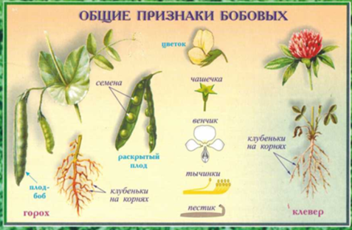

Лабораторная работа «Семейство Бобовые»

1. Выпишите номера признаков, которыми обладают представители Семейства бобовых.
1. Венчик цветка раздельнолепестный, состоит из 5 лепестков.
2. Венчик цветка состоит из 5 лепестков, два из которых сросшихся.
3. Чашечка цветка состоит из 4 свободных чашелистиков.
4. Цветок имеет 1 пестик и 5 тычинок.
5. Цветок имеет 1 пестик и 10 тычинок.
6. Тычинок 10, из которых 9 сросшихся.
7. Чашечка цветка состоит из 5 сросшихся чашелистиков.
8. Плод – ягода или коробочка.
9. Плод – боб.
10. На корнях имеются клубеньки, к которых запасается азот.
2. Выпишите номера растений, относящихся к семейству бобовых.
1. Дурман обыкновенный | 9. Пырей ползучий
2. Одуванчик лекарственный | 10. Красавка белладонна
3. Белена черная | 11. Физалис обыкновенный
4. Донник лекарственный | 12. Донник белый
5. Чечевица пищевая  6. Акация желтая  7. Подсолнечник однолетний  8. Люпин желтый | 13. Ярутка полевая  14. Горох посевной  15. Клевер красный  16. Перец однолетний

3. Перепишите предложения, вставив пропущенные слова.
У растений семейства бобовых цветок имеет ............... околоцветник, чашечка состоит из .......... сросшихся чашелистиков, венчик состоит из ............ лепестков, …….. из которых сросшиеся, тычинок .......... , ……… из которых сросшихся, пестик ...........Плод ………
4. Распределите названия растений семейства бобовые по группам: а) пищевые, б) декоративные, в) лекарственные, г) кормовые.
Горох посевной  Фасоль  Арахис  Люпин желтый  Акация  Люцерна | Боб  Караган  Робиния  Душистый горошек  Клевер  Донник

